**МУНИЦИПАЛЬНОЕ БЮДЖЕТНОЕ ОБЩЕОБРАЗОВАТЕЛЬНОЕ УЧРЕЖДЕНИЕ «ПЕРВОМАЙСКАЯ СРЕДНЯЯ ОБЩЕОБРАЗОВАТЕЛЬНАЯ ШКОЛА»**

**(МБОУ «Первомайская СОШ»)**

**МУНИЦИПАЛЬНИ БЮДЖЕТНИ ЮКЪАРАДЕШАРАН ХЬУКМАТ**

**«ПЕРВОМАЙСКИ ЮККЪЕРА ЮКЪАРАДЕШАРАН ИШКОЛ»**

ЧР, Грозненский район,

ст. Первомайская, ул. Ворошилова,3 Тел. 8(929) 781 49 76

pervomay.sck@mail.ru

**Отчет**

**о проделанной работе Единой детско-юношеской организации**

**«Юные Кадыровцы» за октябрь 2018 года.**

      В ЕДЮО «Юные Кадыровцы»  входят обучающиеся  9-11 классов,

в количестве 10 человек.  Лидером   является Юсупова Лайла.

**ЕДЮО «Юные Кадыровцы»** совместно с классными руководителями провели мероприятия, 4 октября 2018 г. В школе прошёл праздник, посвященный дню Учителя. Накануне, перед праздником, ребята постарались украсить фойе школы шарами и плакатами. Перед началом занятий в школе педагогов встречали актив школы, родители. Ребята дружно и хором поздравляли входящих в школу, и каждому сотруднику было вручено поздравление с фотографией на память.

Учитель русского языка и литературы Х.Р.Букулова с учащимися 5 «А» класса подготовила литературно-музыкальную композицию: стихи, сценки из школьной жизни, танцы, песни в исполнении учеников и педагогов. Все участники концерта показали творчество и мастерство, юмор и талант.

Итог праздника подвела директор школы Д.Б.Бурсагова, она поздравила своих коллег с профессиональным праздником, пожелала удачи, счастья в личной жизни.

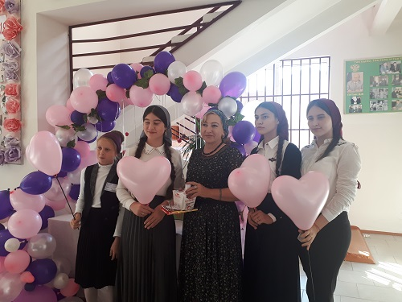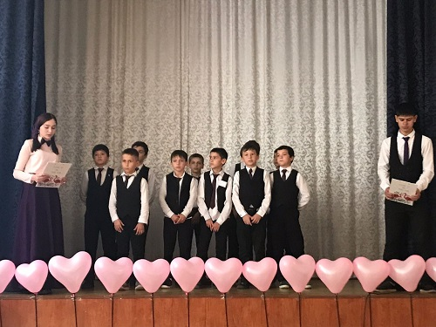

**ЕДЮО «Юные Кадыровцы» совместно с учителем истории Ш.И.Исаевым провели интеллектуальную викторину «Национальный колорит», приуроченную ко Дню народного единства среди учащихся 10-х классов 25 октября 2018 года в МБОУ «Первомайская СОШ**

Команды «Комилот» и «Всеведы» соревновались за звание самых умных и «единых».

**Викторина состоялась из следующих конкурсов:**

- оригинальное приветствие

- история праздника

- знание карты ЧР

- жители разных городов России.

По итогам конкурса победила команда 10 «Б» класса «Всеведы».

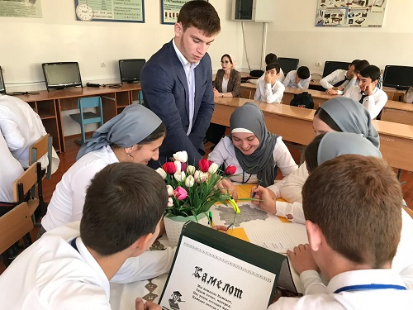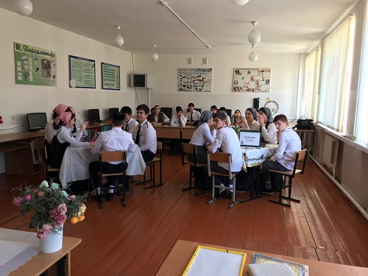

**ЕДЮО «Юные Кадыровцы» совместно с учителем английского языка С.А.Дениевой разработали проект: “Family Tree”. «Семейное дерево».**

**Цель проекта:** обобщить лексический и грамматический материал по теме, развивать у учащихся навыки самостоятельной работы.

***Проектная технология.***

**Личностные результаты:**

-поддерживать учебно-познавательный интерес к материалу и способам решения новой учебной задачи;

- формировать такие личностные качества как любознательность, трудолюбие, способность к организации своей деятельности и к преодолению трудностей, обоснование своей позиции.

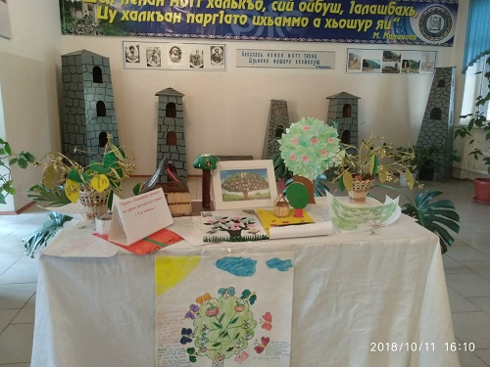 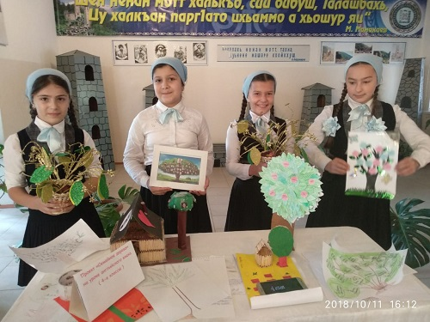

**Лидер ЕДЮО «Юные Кадыровцы» Юсупова Лайла совместно с классными руководителями провела** мероприятие по открытию английского клуба говорения «Рэйнбоу» Радуга.

В мероприятии принимали участие учащиеся 3А, 3Б, 6А, 4Б, 10Б, 8В.

Мероприятие открыл учитель английского языка У.С.Имакаев. Он рассказал о предстоящей работе клуба, о ее задачах и целях.

« Мы надеемся, что благодаря работе клуба наши учащиеся будут лучше говорить и понимать английский язык, и что наши учащиеся смогут успешно сдать ОГЭ в 2020 году».

Учащимися были представлены сценки, песни о маме, о жизни и о любви, стихи, сказки на английском языке («Теремок», «Красная Шапочка»)

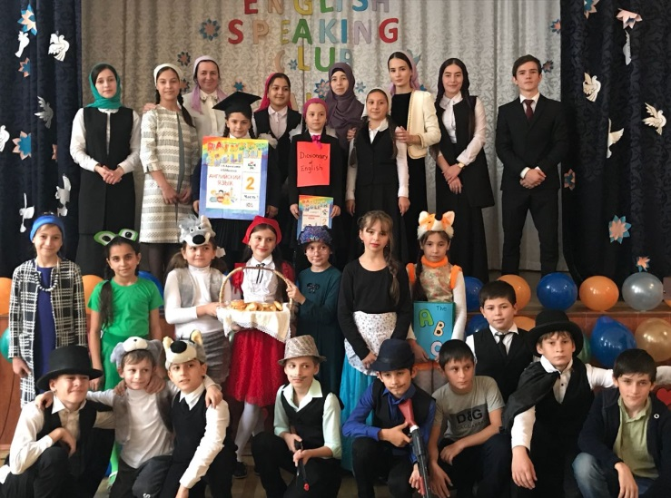 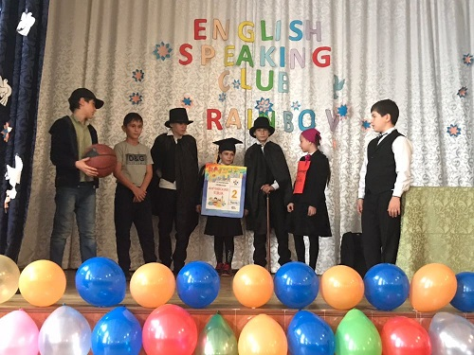

C:\Users\Ибрагим\Desktop\ререп.tif